Фотоотчёт праздника 8 Марта в логопедической группе

Весенний праздник 8 Марта для каждой женщины день особенный, волнительный. Этот праздник как символ красоты, нежности и любви.
Мы с ребятами подготовили для самых любимых и дорогих мам и бабушек интересную концертную программу. На празднике для мам ребята исполнили весёлые песни, красивые танцы, пели задорные частушки, подготовили смешные номера, проникновенно и выразительно читали для них стихи.
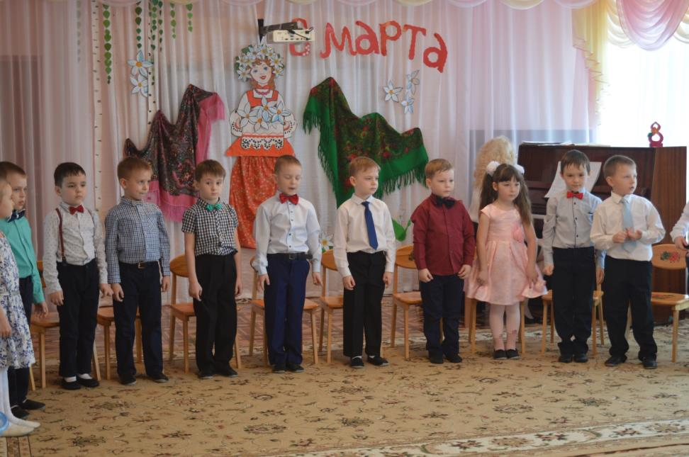
Этот весенний праздник в детском саду стал ярким и радостным событием для наших детей, трогательным и волнующим для мам и бабушек.
Такие праздники создают радостное настроение у детей, воспитывают чувство любви к маме, уважения к девочкам – будущим мамам.

